<마이크로프로세서 설계 및 실습>

프로젝트 보고서

2015920015 김환석

2015920056 최현호

목차

1. 주제
2. 내용
3. 기능 및 구현방법
4. 주요 부품
5. 부품 견적
6. 회로도
7. 소스코드
8. 결과물
9. 고찰

주제

* **주제** 
  + 잔상효과를 이용한 LED 회전 디스플레이
* **주제 선정 이유** 
  + Atmega128을 이용해서 시계라는 기능 뿐만이 아니라 심미적인 아름다움 또한 추구 할수 있는 장점이 있습니다. 그리고 동적인 디스플레이를 통해서 보는 이의 즐거움을 더 할 수 있습니다. 최근 360도 TV 또한 회전 디스플레이를 이용했다는 기사를 보아 이에 잔상효과를 이용한 회전 디스플레이를 구현하도록 착안해 보았습니다.

내용

**<잔상이란?>**

잔상이란 어떤 상을 계속 주시하다가 시선을 돌렸을 때 나타나는 환영을 의미합니다. 이는 우리 눈의 광수용체가 과도한 자극에 적응하면서 일어나는 현상입니다. 이러한 잔상 효과를 이용하여 시계를 만들 계획입니다. 기존의 시계는 어두운 방안에서는 확인이 힘들지만 저희의 시계는 어두운 방안에서도 손 쉽게 시간을 확인할 수 있습니다. 또한 시계 이외의 다양한 이미지를 제공하여 재미난 시각적인 효과도 줄 수 있습니다.

**<잔상효과를 이용한 LED 회전 디스플레이>**

MCU로 사용되는 ATmega에 디스플레이로 보여줄 모드를 선택합니다. 디스플레이 모드로는 문자출력 모드, 디지털 시계출력모드, 아날로그 시계모드 중 하나를 설정한후 모터(선풍기)를 작동시킵니다.계산된 회전주기를 이용하여 LED의 발광시간을 측정하여 발광 시킵니다. 이를 통해 사용자는 시각적으로 안정된 디스플레이를 볼 수 있습니다

기능 및 구현방법

1. 기능

저희 잔상시계는 4가지 모드를 제공합니다.

1단계 : 디지털 시계

초기 시간을 입력해주면 시 : 분 : 초 단위로 시간이 출력됩니다.

2단계 : 사용자 설정 디스플레이 1(이름 출력)

저희 조원 ‘김환석 최현호’ 이름을 출력합니다.

3단계 : 사용자 설정 디스플레이 2(마이크로프로세서 출력)

수업명인 ‘마이크로프로세서’가 출력됩니다.

4단계 : 초침 시계

초침 바늘이 매초마다 한칸씩 움직입니다.

2. 구현 방법

잔상효과 시계를 표현하기 위해서는 led가 빠른 속도로 움직여서 사람의 눈에는 여러 개의 led 불빛으로 보여야 했습니다. 그래서 저희는 회전 모터(선풍기 모터)에 led를 부착한 상태로 회전을 시켰습니다. Led가 회전을 하기위해서는 독립적인 전원의 공급이 필요하여 전원 공급기를 jkit에 연결하였습니다. 또한 led가 다수 사용되므로 bread board를 이용하여 led를 연결하였고 led 마다 330옴 저항을 부착하여 전류를 제어하였습니다.

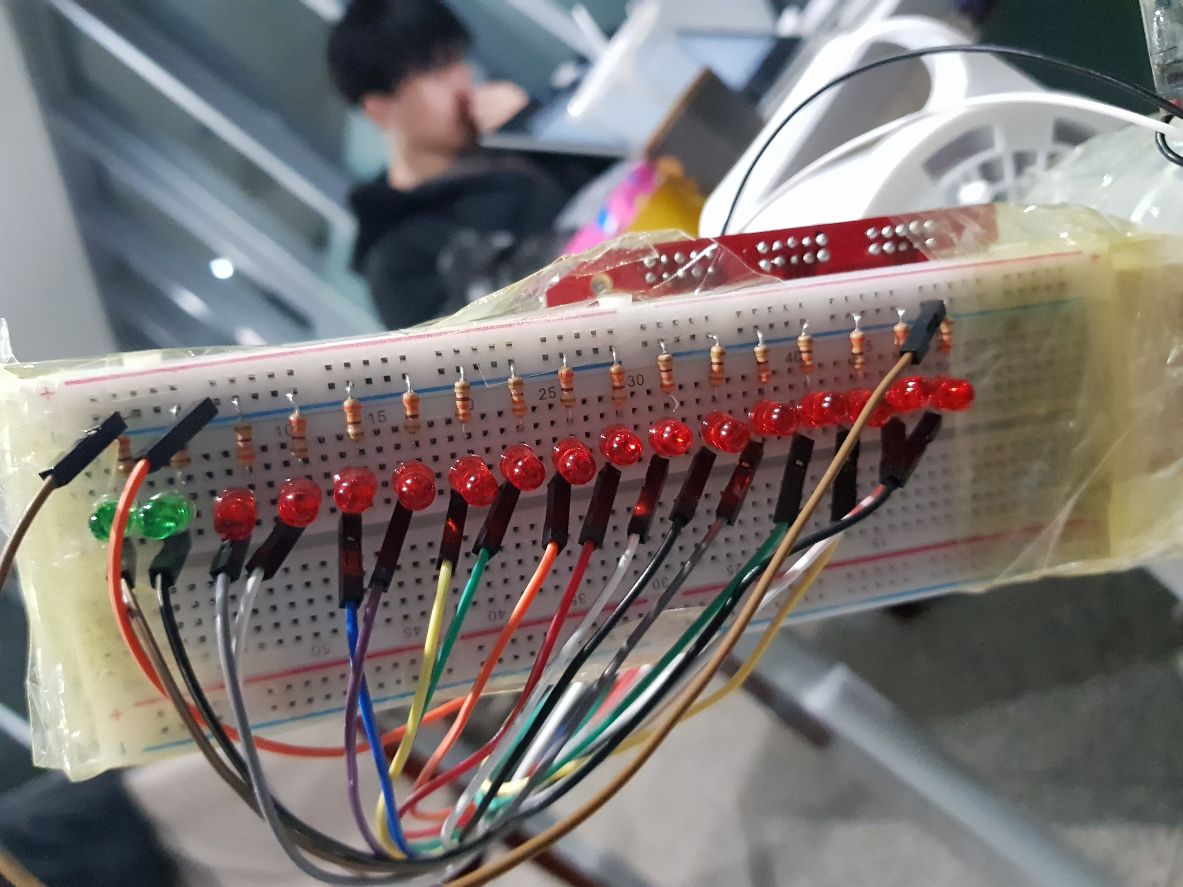

실제로 모터인 선풍기에 부착할때는 나무 판자를 이용하여 jkit, 전원공급기, bread board를 각각 테이프로 고정하였습니다. 회전속도가 굉장히 빨라 부품들이 튕겨나가는 현상이 자주 발생하여서 테이핑을 단단히 해두었습니다. 또한 회전 시 좌우 균형을 맞추기위해 지점토를 이용하였습니다.

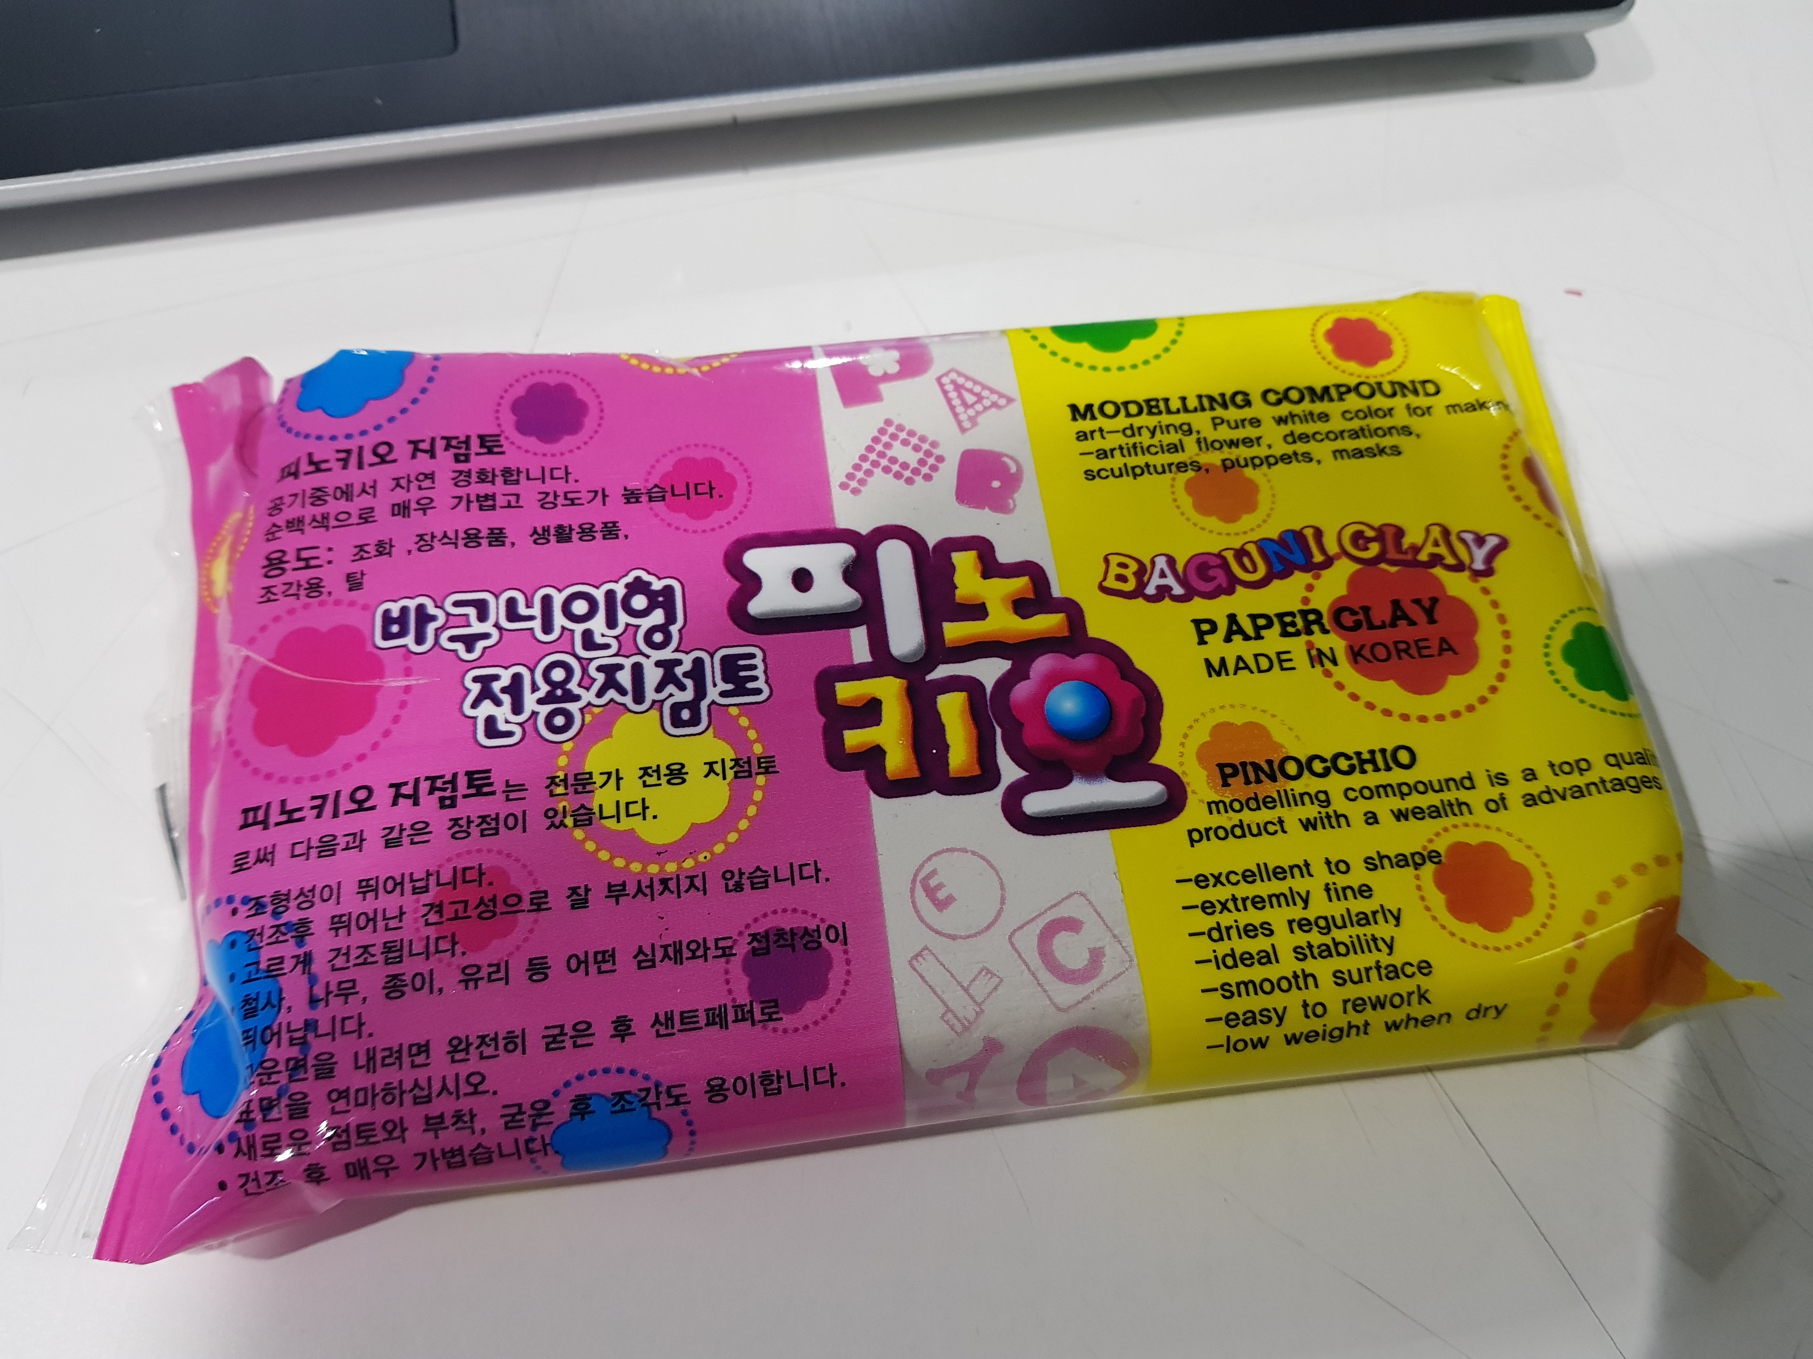

잔상으로 글자를 표현하기위 led 위치에 해당하는 PORT번호를 나열하고 글자를 좌표로 표현하였습니다. 좌표를 모두 표현하면 표현한 좌표를 이용하여 배열을 만들고 B,C PORT에 넣어주었습니다.

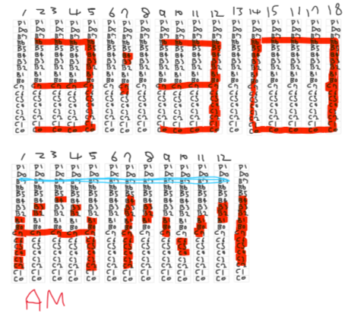

다음과 같이 글자 모양에 따라 좌표를 표현하고 실제 잔상과 비교해보면 비슷한 결과를 얻을 수 있습니다.

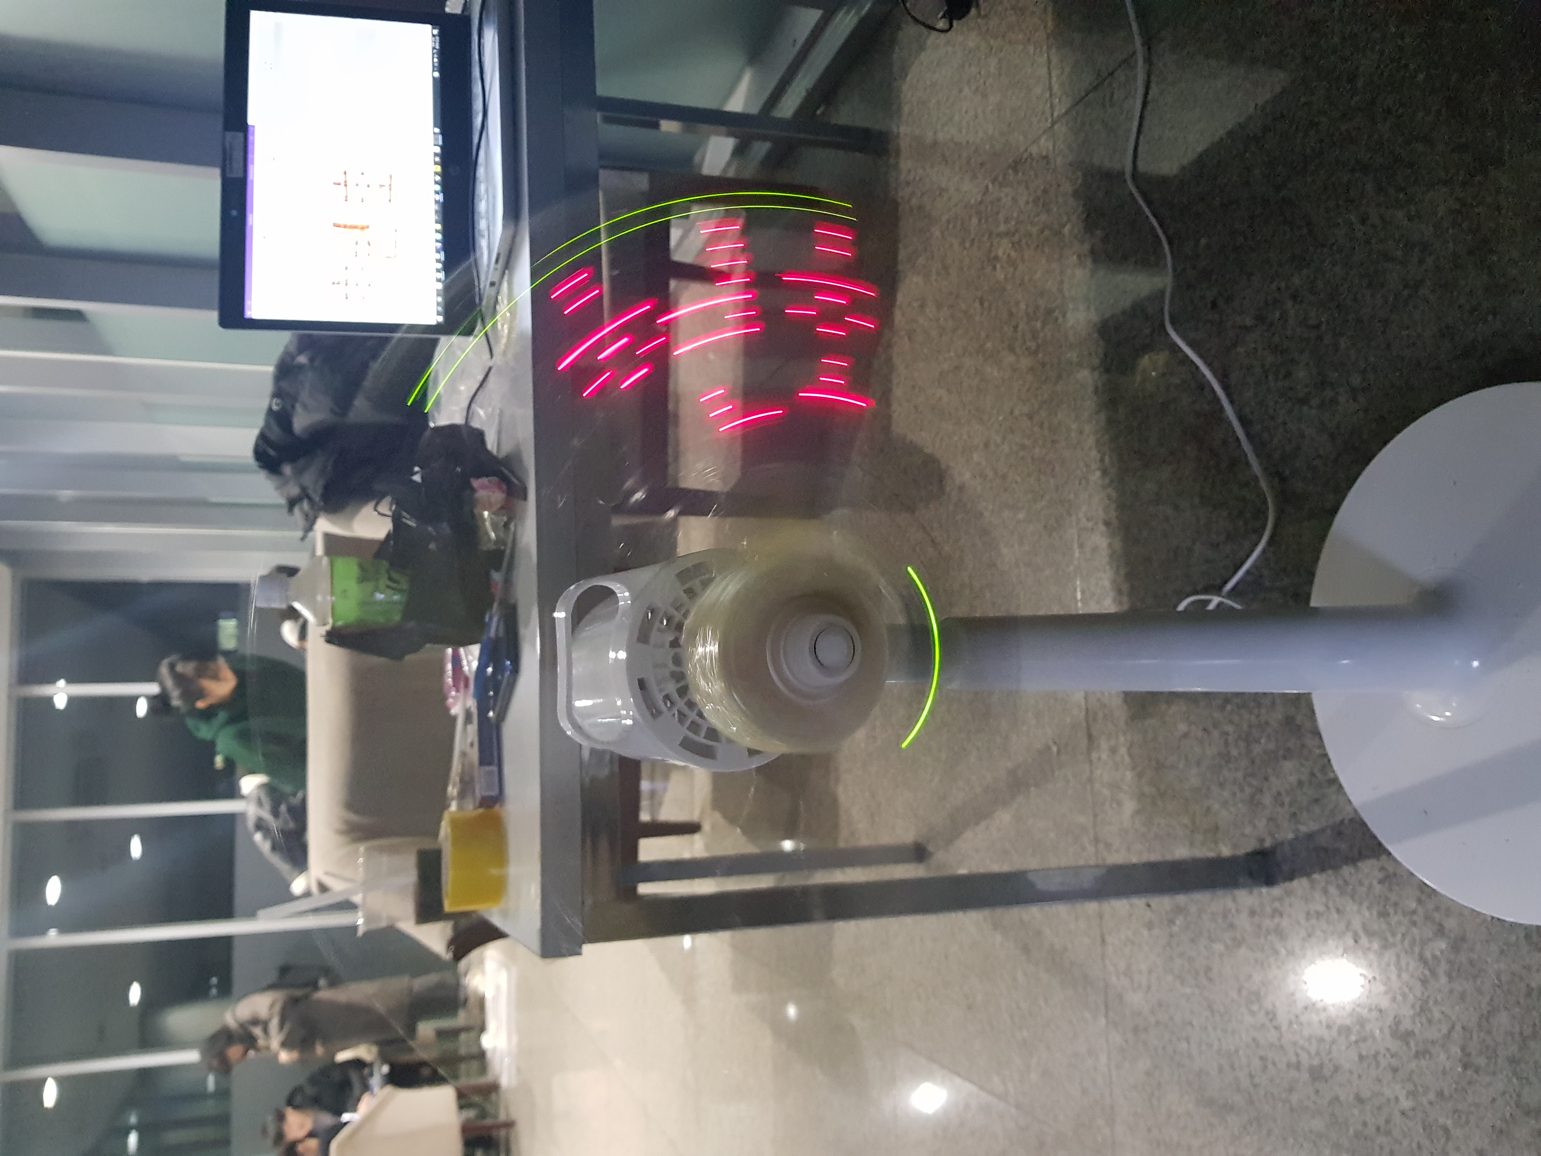

주요부품

* + 1. **JKIT-128-1**

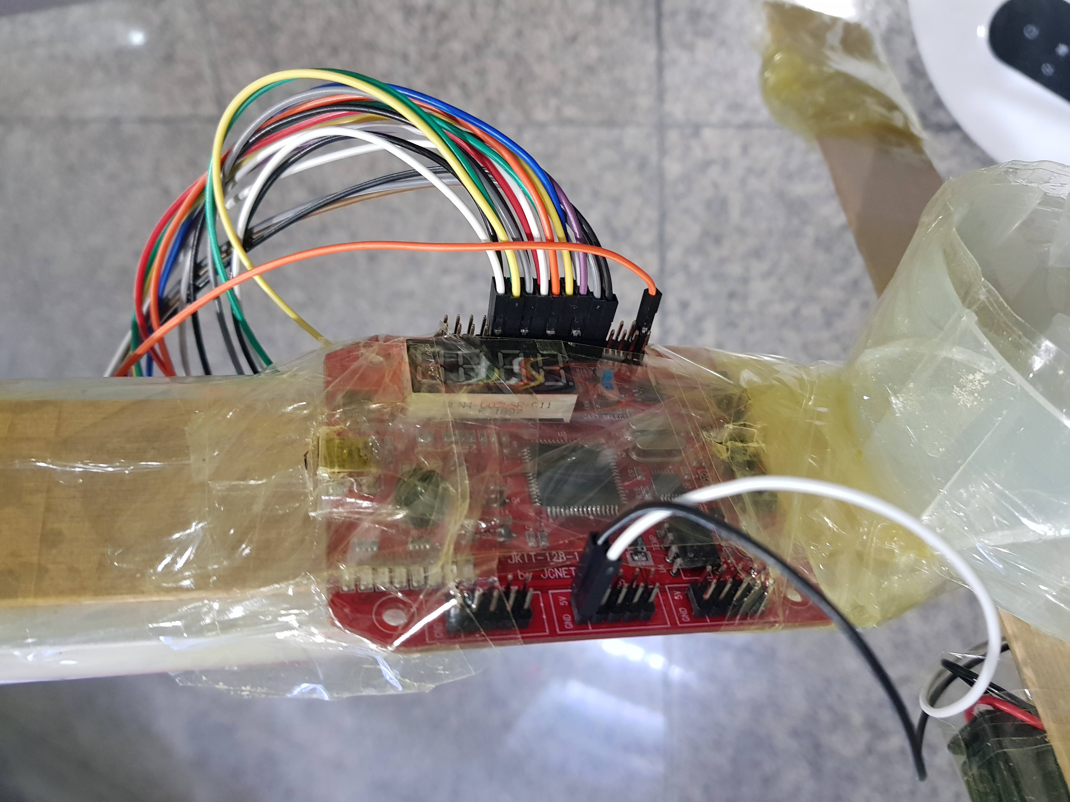

PORTC 0~7, PORTB 0~6은 빨강색 led

PORTD 0, 1은 초록색 led

PORTA,B,C,D의 GND는 bread borad에 -연결

PORTF 5V, GND는 전원공급장치를 연결하였습니다.

**2) 선풍기**

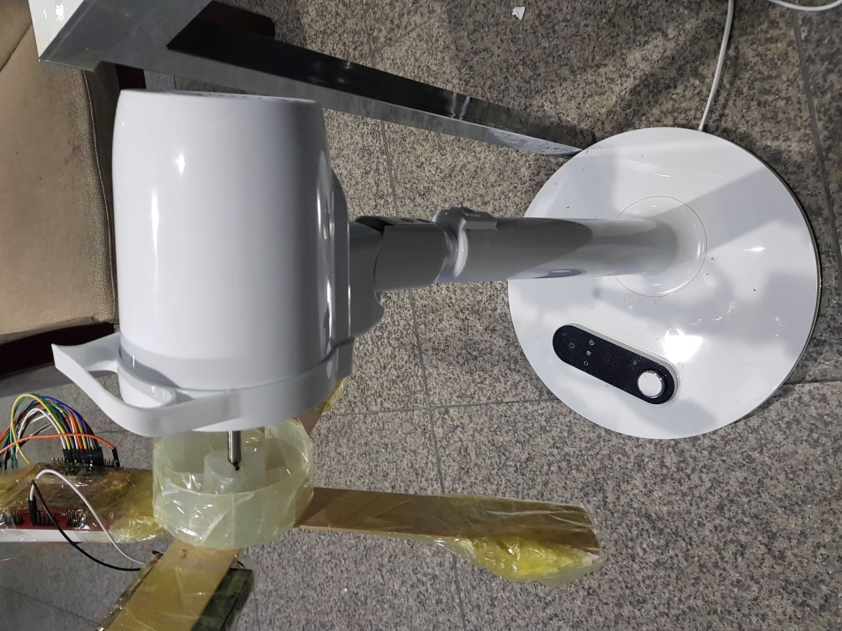

기존 모터의 출력이 너무 약해서 실제 선풍기의 모터를 사용하였습니다.

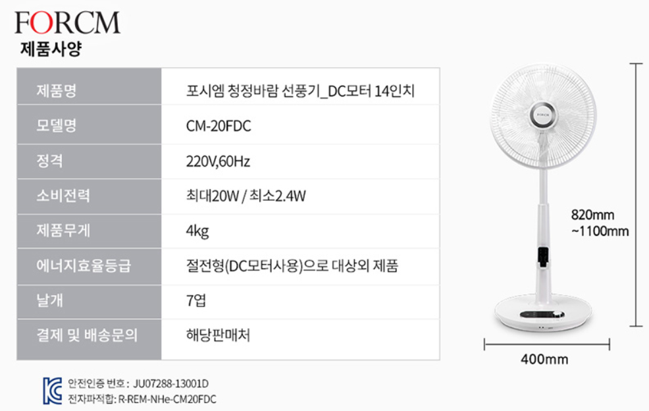

**3) LED+Bread Board**



빨강색 led 15개 + 초록색 led 2개와

Led -극 마다 330옴 저항을 사용하였습니다.

**4) 전원 공급장치**

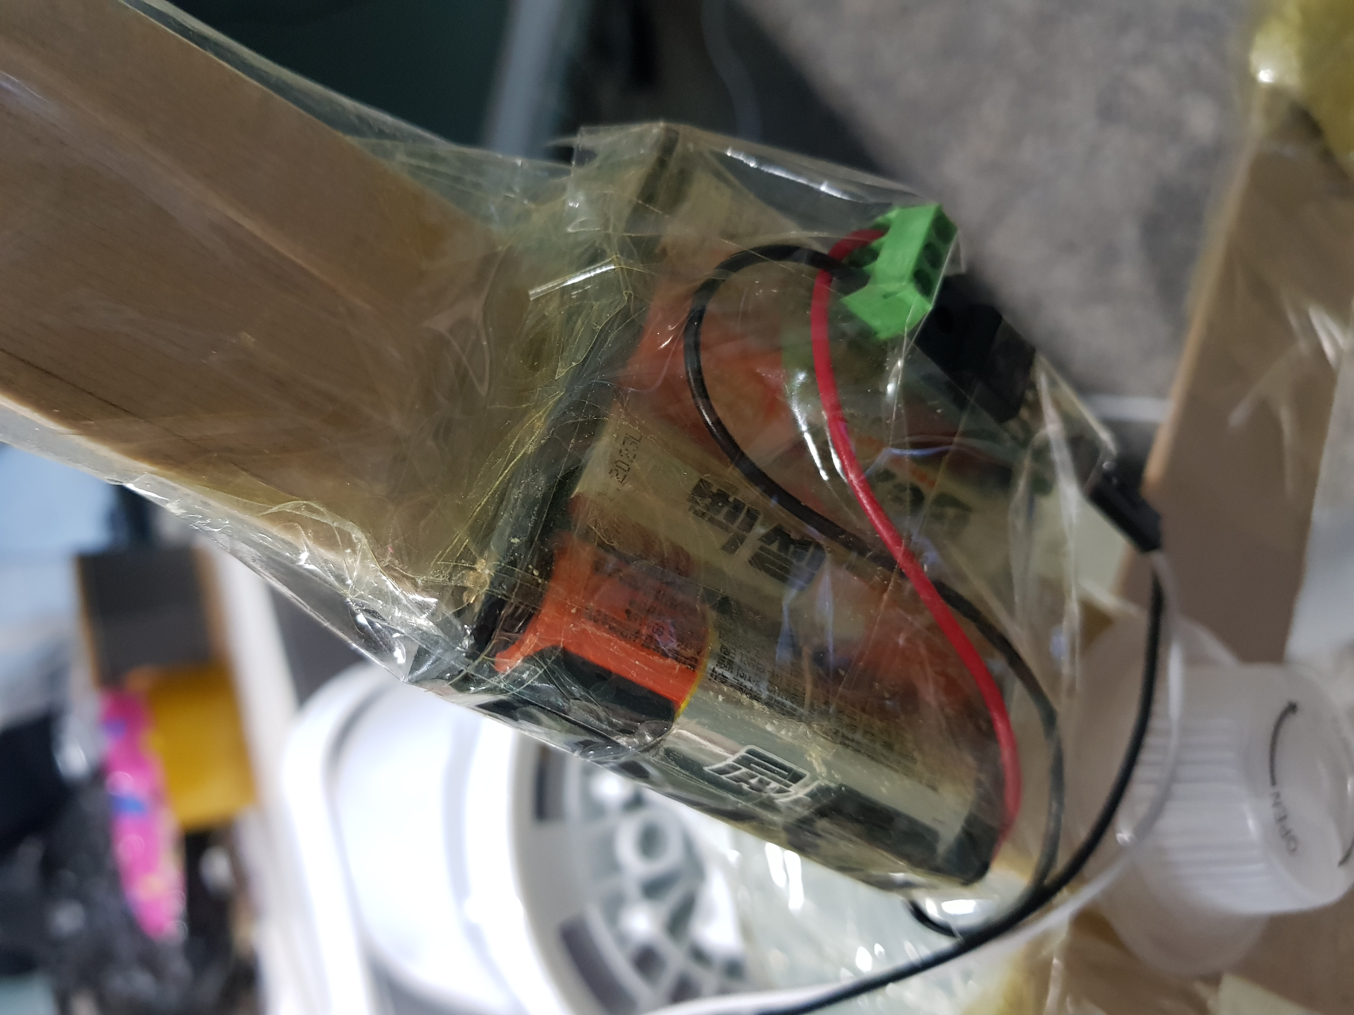

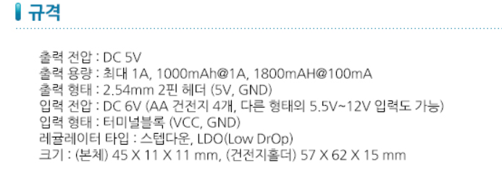

부품견적

|  |  |  |  |
| --- | --- | --- | --- |
| 설명 | 개수 | 1개당 가격 | 가격 |
| 적색 LED전구 | 20 | 70 | 1400 |
| 녹색 LED전구 | 10 | 60 | 600 |
| 점프케이블 | 1 | 850 | 850 |
| 빵판 | 1 | 1500 | 1500 |
| 홀센서 | 1 | 630 | 630 |
| 탄소피막저항 | 20 | 10 | 200 |
| 전원공급기 | 1 | 17000 | 17000 |
| 선풍기 | 1 | 18180 | 18180 |
|  |  |  | 40360 |

회로도

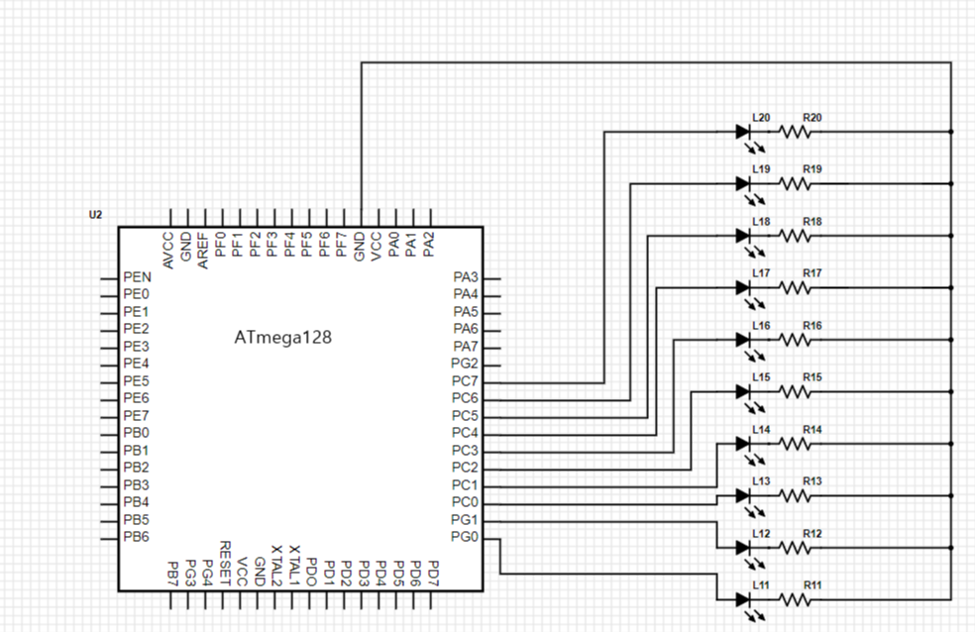

소스코드

* // 홀센서 제어랑 led제어 둘다 바이너리로 인자값 넘겨주면됨
* #include <avr/io.h>
* #include <avr/interrupt.h>
* #include <util/delay.h> //delay
* #define F_CPU 1000000UL
* #define MAX 5
* int mode=0;
* void delay_ms(int ms){
* volatile int i,j;
* for(i=0;i<ms;i++){
* for(j=0;j<1000;j++){
* ;
* }
* }
* }
* volatile int count=0;
* SIGNAL(SIG_INTERRUPT4){
* if(mode==MAX){
* mode=0;
* }
* mode++;
* delay_ms(10);
* }
* //현
* //unsigned char digitC[7]={0b00000000,0b00000000,0b00000000,0b11111110,0b00000010,0b00000010,0b11110000};
* //unsigned char digitB[7]={0b01000000,0b01001100,0b11010010,0b01001100,0b00100000,0b00001001,0b11111111};
* //H
* //unsigned char digitC[5]={0b11111111,0b10000000,0b10000000,0b10000000,0b11111111};
* //unsigned char digitB[5]={0b11111111,0b00000001,0b00000001,0b00000001,0b11111111};
* //E
* //unsigned char digitC[5]={0b11111111,0b10000001,0b10000001,0b10000001,0b10000001};
* //unsigned char digitB[5]={0b11111111,0b10000001,0b10000001,0b10000001,0b10000001};
* //HE
* //unsigned char digitC[12]={0b11111111,0b10000000,0b10000000,0b10000000,0b11111111,0b00000000,0b00000000,0b11111111,0b10000011,0b10000011,0b10000011,0b10000011};
* //unsigned char digitB[12]={0b11111111,0b00000001,0b00000001,0b00000001,0b11111111,0b00000000,0b00000000,0b11111111,0b10000011,0b10000011,0b10000011,0b10000011};
* //하트
* //unsigned char digitC[11]={0b00000000,0b00000000,0b00000000,0b10000000,0b11110000,0b11111110,0b11110000,0b10000000,0b00000000,0b00000000,0b00000000};
* //unsigned char digitB[11]={0b00000000,0b00011000,0b00111100,0b11111111,0b11111111,0b00111111,0b11111111,0b11111111,0b00111100,0b00011000,0b00000000};
* //환석
* //unsigned char digitC[11]={0b10000000,0b10111000,0b00001000,0b00001000,0b00000000,0b00000000,0b00000000,0b00000000,0b00100000,0b00100000,0b00111100};
* //unsigned char digitB[11]={0b00101000,0b01110101,0b00001000,0b00000000,0b01111111,0b00001000,0b00000011,0b00011100,0b00000011,0b00001000,0b01111111};
* //김환석
* //unsigned char digitC[14] = {0x00, 0b11100000, 0b10100000, 0b11100000, 0b10000000, 0b11110000, 0b10010000, 0b10010000, 0x00, 0x00, 0b10000000, 0b10000000, 0b11110000, 0x00};
* //unsigned char digitB[14] = {0b00100010, 0b00100100, 0b00110000, 0b01111110, 0b00101100, 0b01110011, 0b00101100, 0xff, 0b00000100, 0b00001110, 0b00110000, 0b00001110, 0b00000100, 0b00111110};
* //최현호
* //unsigned char digitC[16]={0b00100000,0b11100000,0b00100000,0b00000000,0b11111000,0b00000000,0b00000000,0b00000000,0b00111000,0b00001000,0b00001000,0b00000000,0b00010000,0b01110000,0b00010000,0b00000000};
* //unsigned char digitB[16]={0b00010110,0b00111100,0b00010110,0b01111111,0b00000000,0b00010010,0b01110101,0b00010010,0b00000101,0b00000101,0b01111111,0b00000000,0b00010010,0b01110101,0b00010010,0b00000000};
* // 김환석 최현호
* unsigned char nameC[30] = {0x00, 0b11100000, 0b10100000, 0b11100000, 0b10000000, 0b11110000, 0b10010000, 0b10010000, 0x00, 0x00, 0b10000000, 0b10000000, 0b11110000, 0x00,0b00100000,0b11100000,0b00100000,0b00000000,0b11111000,0b00000000,0b00000000,0b00000000,0b00111000,0b00001000,0b00001000,0b00000000,0b00010000,0b01110000,0b00010000,0b00000000};
* unsigned char nameB[30] = {0b00100010, 0b00100100, 0b00110000, 0b01111110, 0b00101100, 0b01110011, 0b00101100, 0xff, 0b00000100, 0b00001110, 0b00110000, 0b00001110, 0b00000100, 0b00111110,0b00010110,0b00111100,0b00010110,0b01111111,0b00000000,0b00010010,0b01110101,0b00010010,0b00000101,0b00000101,0b01111111,0b00000000,0b00010010,0b01110101,0b00010010,0b00000000};
* int namelength=30;
* //AM
* //unsigned char digitC[12]={0b11111100,0b10000000,0b10000000,0b10000000,0b11111100,0b00000000,0b11111100,0b00000000,0b10000000,0b01110000,0b10000000,0b00000000,0b11111100};
* //unsigned char digitB[12]={0b00000011,0b00001100,0b00010000,0b00001100,0b00000011,0b00000000,0b00011111,0b00001110,0b00000011,0b00000000,0b00000011,0b00001110,0b00011111};
* //PM
* //unsigned char digitC[13]={0b00000000,0b11111111,0b00000000,0b00000000,0b00000000,0b00000000,0b11111100,0b00000000,0b10000000,0b01110000,0b10000000,0b00000000,0b11111100};
* //unsigned char digitB[13]={0b00000000,0b01111111,0b01000001,0b00100010,0b00011100,0b00000000,0b00011111,0b00001110,0b00000011,0b00000000,0b00000011,0b00001110,0b00011111};
* //3:30
* //unsigned char digitC[18]={0b00000000,0b10000001,0b10000001,0b10000001,0b11111111,0b00000000,0b11000000,0b00000000,0b10000001,0b10000001,0b10000001,0b11111111,0b00000000,0b11111111,0b00000001,0b00000001,0b00000001,0b11111111};
* //unsigned char digitB[18]={0b00000000,0b01000000,0b01000000,0b01000000,0b11111111,0b00000000,0b00011000,0b00000000,0b01000000,0b01000000,0b01000000,0b11111111,0b00000000,0b11111111,0b01000000,0b01000000,0b01000000,0b11111111};
* // PM 3:30
* unsigned char timeC[34]={0b00000000,0b11111111,0b00000000,0b00000000,0b00000000,0b00000000,0b11111100,0b00000000,0b10000000,0b01110000,0b10000000,0b00000000,0b11111100,0b00000000,0b00000000,0b00000000,0b10000001,0b10000001,0b10000001,0b11111111,0b00000000,0b11000000,0b00000000,0b10000001,0b10000001,0b10000001,0b11111111,0b00000000,0b11111111,0b00000001,0b00000001,0b00000001,0b11111111,0b00000000};
* unsigned char timeB[34]={0b00000000,0b01111111,0b01000001,0b00100010,0b00011100,0b00000000,0b00011111,0b00001110,0b00000011,0b00000000,0b00000011,0b00001110,0b00011111,0b00000000,0b00000000,0b00000000,0b01000000,0b01000000,0b01000000,0b11111111,0b00000000,0b00011000,0b00000000,0b01000000,0b01000000,0b01000000,0b11111111,0b00000000,0b11111111,0b01000000,0b01000000,0b01000000,0b01111111,0b00000000};
* int timelength=34;
* // 마이크로 프로세스
* // PM 3:30
* unsigned char microB[53]={0b00001111, 0b00001000, 0b00001000, 0b00001111, 0x00, 0b00011111, 0b00000010,0x00, 0b00001111, 0b00010000, 0b00010000, 0b00001111 , 0x00, 0b00111111, 0x00, 0b00101000, 0b00101000, 0b00101000, 0b00111111, 0x00, 0x00, 0b00101110, 0b00101010, 0b00101011, 0b00111010, 0x00, 0b00100010, 0b00111110, 0b00100010, 0b00111110, 0b00100010, 0x00, 0b00101110, 0b00101010, 0b00101011, 0b00111010, 0x00, 0b00000110, 0b00011000, 0b01100000, 0b00011000, 0b00000110, 0b00001000, 0b01111111, 0x00, 0b01111111, 0x00, 0b00000110, 0b00011000, 0b01100000, 0b00011000, 0b00000110, 0x00};
* unsigned char microC[53]={0b10000000, 0b10000000,0b10000000, 0b10000000, 0x00, 0b11000000, 0x00, 0x00, 0x00, 0b10000000, 0b10000000, 0x00, 0x00, 0b11000000, 0x00, 0b10000000, 0b10000000, 0b10000000, 0b10000000, 0b10000000, 0x00, 0b01000000, 0b01000000, 0b11000000, 0b01000000, 0x00, 0b01000000, 0b01000000, 0b01000000, 0b01000000, 0b01000000, 0x00, 0b01000000, 0b01000000, 0b11000000, 0b01000000, 0x00, 0x00, 0x00, 0x00, 0x00, 0x00, 0x00, 0b11000000, 0x00, 0b11000000, 0x00, 0b10000000, 0b10000000, 0b10000000, 0b10000000, 0b10000000, 0x00};
* int microlength=53;
* //0 1 2 3 4 5 6 7 8 9
* unsigned char numberB[10][4] = {
* {0b00111111, 0b00100000, 0b00100000, 0b00111111}
* ,{0b00001000, 0b00010000, 0b00111111, 0x00}
* ,{0b00011000, 0b00100001, 0b00100011, 0b00011100}
* ,{0b00100010, 0b00100010, 0b00100010, 0b00111111}
* ,{0b00000011, 0b00001101, 0b00111111, 0b00000001}
* ,{0b00111111, 0b00100010, 0b00100010, 0b00100001}
* ,{0b00111111, 0b00100010, 0b00100010, 0b00100011}
* ,{0b00111100, 0b00100000, 0b00100000, 0b00111111}
* ,{0b00111111, 0b00100010, 0b00100010, 0b00111111}
* ,{0b00111110, 0b00100010, 0b00100010, 0b00111111}
* };
* unsigned char numberC[10][4] = {
* {0b11100000, 0b00100000, 0b00100000, 0b11100000}
* ,{0b00010000, 0b00010000, 0b11110000, 0b00010000}
* ,{0b11110000, 0b10010000, 0b00010000, 0b00010000}
* ,{0b00100000, 0b00100000, 0b00100000, 0b11100000}
* ,{0x00, 0x00, 0b11110000, 0x00}
* ,{0b00100000, 0b00100000, 0b00100000, 0b11000000}
* ,{0b11100000, 0b00100000, 0b00100000, 0b11100000}
* ,{0x00, 0x00, 0x00, 0b11100000}
* ,{0b11100000, 0b00100000, 0b00100000, 0b11100000}
* ,{0b00100000, 0b00100000, 0b00100000, 0b11100000}
* };
* int numberlength = 4;
* int main(){
* EICRB=0x0a; // falling edge
* EIMSK=0x30; // interrupt en
* sei();
* DDRC=0xff;
* DDRB=0xff;
* // 초록은 항상 켜
* DDRD=0xff;
* PORTD=0x03;
* int i=0;
* int hour = 15;
* int minute = 30;
* int sec = 0;
* int cnt = 0;
* // 4단계 126ms
* while(1){
* switch(mode){
* case 0:
* if(i==34){
* cnt++;
* if(cnt==7){
* sec++;
* cnt=0;
* if(sec==59){
* minute++;
* sec=0;
* if(minute==59){
* hour++;
* minute=0;
* if(hour==23){
* hour=0;
* }
* }
* }
* }
* }
* // PORTC=timeC[hour][i]+":"+timeC[minute][i]+":"+timeC[sec][i];
* // PORTB=timeB[hour][i]+":"+timeB[minute][i]+":"+timeB[sec][i];
* if(i < 4)
* {
* delay_ms(1);
* PORTB = numberB[(int)hour/10][i];
* PORTC = numberC[(int)hour/10][i];
* i++;
* }
* else if(i == 4)
* {
* delay_ms(1);
* PORTB = 0x00;
* PORTC = 0x00;
* i++;
* }
* else if(i < 9)
* {
* delay_ms(1);
* PORTB = numberB[hour%10][i-5];
* PORTC = numberC[hour%10][i-5];
* i++;
* }
* else if(i== 9)
* {
* delay_ms(1);
* PORTB = 0x00;
* PORTC = 0x00;
* i++;
* }
* else if(i == 10)
* {
* delay_ms(1);
* PORTB = 0b00011000;
* PORTC = 0b11000000;
* i++;
* }
* else if(i == 11)
* {
* delay_ms(1);
* PORTB = 0x00;
* PORTC = 0x00;
* i++;
* }
* else if(i<16)
* {
* delay_ms(1);
* PORTB = numberB[(int)minute/10][i-12];
* PORTC = numberC[(int)minute/10][i-12];
* i++;
* }
* else if(i == 16)
* {
* delay_ms(1);
* PORTB = 0x00;
* PORTC = 0x00;
* i++;
* }
* else if(i < 21)
* {
* delay_ms(1);
* PORTB = numberB[minute%10][i-17];
* PORTC = numberC[minute%10][i-17];
* i++;
* }
* else if(i == 21)
* {
* delay_ms(1);
* PORTB = 0x00;
* PORTC = 0x00;
* i++;
* }
* else if(i == 22)
* {
* delay_ms(1);
* PORTB = 0b00011000;
* PORTC = 0b11000000;
* i++;
* }
* else if(i == 23)
* {
* delay_ms(1);
* PORTB = 0x00;
* PORTC = 0x00;
* i++;
* }
* else if(i < 28)
* {
* delay_ms(1);
* PORTB = numberB[(int)sec/10][i-24];
* PORTC = numberC[(int)sec/10][i-24];
* i++;
* }
* else if(i == 28)
* {
* delay_ms(1);
* PORTB = 0x00;
* PORTC = 0x00;
* i++;
* }
* else if(i < 34)
* {
* delay_ms(1);
* PORTB = numberB[sec%10][i-29];
* PORTC = numberC[sec%10][i-29];
* i++;
* }
* else
* {
* i=0;
* PORTC=0x00;
* PORTB=0x00;
* delay_ms(91);
* }
* break;
* case 1:
* if(i==namelength){
* i=0;
* PORTC=0x00;
* PORTB=0x00;
* delay_ms(96);
* }
* delay_ms(1);
* PORTC=nameC[i];
* PORTB=nameB[i];
* i++;
* break;
* case 2:
* if(i==microlength){
* i=0;
* PORTC=0x00;
* PORTB=0x00;
* delay_ms(71);
* }
* delay_ms(1);
* PORTC=microC[i];
* PORTB=microB[i];
* i++;
* break;
* case 3:
* while(1)
* {
* PORTB = 0xff;
* PORTC = 0xff;
* _delay_ms(50);
* PORTB = 0x00;
* PORTC = 0x00;
* _delay_ms(1600);
* }
* case 4:
* while(1)
* {
* if(i==namelength){
* i=0;
* PORTC=0x00;
* PORTB=0x00;
* delay_ms(96);
* }
* delay_ms(1);
* PORTC=nameC[i];
* PORTB=nameB[i];
* i++;
* }
* break;
* }
* }

}

결과물



고찰

**프로젝트를 진행하면서 어려웠던점**

1. 무게중싱

: 모터에 의해 돌아가는 것이 날 부분이 무게중심이 안 맞는다면 크게 진동해버리는 문제가 발생 하였습니다. 이를 해결하기 위해서 지점토를 사용해서 무게중심을 맞춰졌습니다.

2. 모터 회전주기

: 모터의 회전 주기를 알아야지만 동일한 위치에 디스플레이를 띄울 수 있습니다. 이를

위해서 홀센서를 사용하여서 회전 주기를 알아내 보려고 하였지만, 너무 빠르게 회전

하는 선풍기에 자기력으로 회전 주기를 알아내는 것은 무리였습니다. 그래서 회전 주기를 직접 계산하여서 이 문제를 어느정도 해결하였습니다.

3. 원심력에 의한 부품붕괴문제

: jkit와 bread board의 무게에 선풍기의 원심력이 가해지면 이 힘은 무시하지 못할 정도의 상당한 힘을 가지게 되었습니다. 그래서 부품이 강한 원심력에 버틸 수 있는 견고함을 갖는 것이 핵심이었습니다.

4. 모터문제

: 처음에 모터로 회전 디스플레이를 구현하고자 하였지만 강한 모터를 돌리기 위해서는 추가적인 부품들이 많이 필요해서 저희 조는 선풍기로 모터를 대체하기로 하였습니다.

5. 전원공급문제

: 선풍기와 전원공급은 독립되어 있어야 합니다. 그래서 저희는 이를 해결하기 위해서 전원 공급기를 사용하도록 하였습니다.

**문제점**

1. 모터가 정확히 동일한 속도로 회전하는 것도 아니며 이의 정확한 회전 주기를 계산하는 것 또한 불가능 합니다 . 그래서 완벽히 동일한 위치에 디스플레이 하는 것은 불가능하였습니다.

2. 완전히 무게중심을 중앙으로 맞추는 것은 불가능 하였습니다. 그래서 흔들림 문제를 해결하지 못하였습니다.